**APOSTILA DE UTILIZAÇÃO: GITHUB E GITHUB DESKTOP**

Nome: Kaio Gomes do Nascimento Mazza

I.A utilizada: ChatGPT

1. **O QUE É O GITHUB?**

GitHub é uma plataforma online que utiliza o sistema de controle de versões Git para gerenciar e armazenar o código-fonte de projetos. Ele facilita o compartilhamento, colaboração e versionamento de código, sendo amplamente usado por desenvolvedores e equipes ao redor do mundo.

Principais características do GitHub:

* Repositórios Remotos: Armazena seu código na nuvem.
* Controle de Versão: Registra todas as alterações feitas no código, permitindo reverter versões anteriores.
* Colaboração: Permite que várias pessoas trabalhem juntas no mesmo projeto.
* Pull Requests: Facilita a revisão e integração de mudanças feitas por diferentes desenvolvedores.
* Issues e Wiki: Recursos para organizar tarefas e documentar projetos.

1. **CRIANDO UMA CONTA NO GITHUB:**

Passos para criar sua conta:

1. Acesse o site oficial: <https://github.com>.
2. Clique em "Sign Up" no canto superior direito da página.

1. Preencha os dados necessários: Insira seu nome de usuário, e-mail e senha.

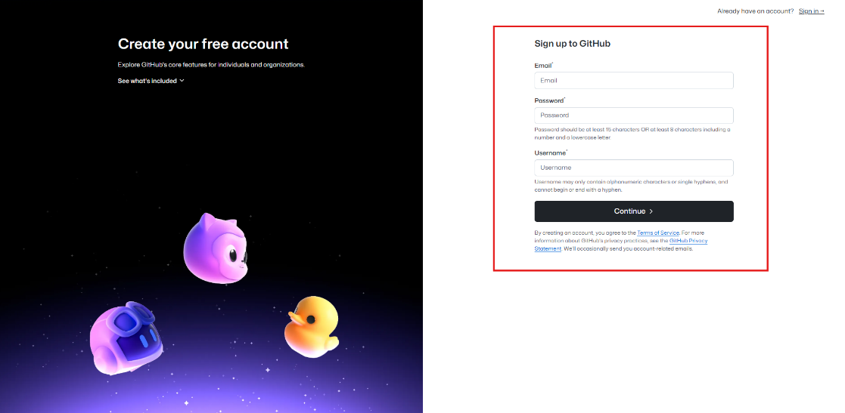

1. Verificação de e-mail: O GitHub enviará um e-mail de confirmação. Abra o e-mail e clique no link para validar sua conta.

1. Escolha o plano: O GitHub oferece planos gratuitos e pagos. Para a maioria dos usuários, o plano gratuito é suficiente.
2. Configurações iniciais: Após o login, você pode personalizar seu perfil e definir preferências de notificações.

Simples, não é? Então agora, continue no foco aprendendo sobre o nosso querido Github!

1. **O QUE É O GITHUB DESKTOP?**

O GitHub Desktop é uma aplicação gráfica que facilita o uso do GitHub, permitindo que você gerencie seus repositórios localmente no seu computador, sem a necessidade de usar a linha de comando. Ele é projetado para simplificar a interação com repositórios do GitHub de forma visual e intuitiva.

**FUNCIONALIDADES PRINCIPAIS:**

* Gerenciar Repositórios Locais e Remotos: Crie, clone e gerencie repositórios diretamente no GitHub Desktop.
* Commit, Push e Pull: Realize operações comuns como commits, push e pull de forma gráfica.
* Gerenciamento de Branches: Crie, mude e gerencie branches sem usar o terminal.
* Facilidade de Uso: Interface simples e fácil de navegar, ideal para iniciantes e desenvolvedores que preferem uma GUI.

Realmente, o Github Desktop traz uma facilidade imensa para aqueles que utilizam Git e Github! Por isso, é necessário nos atualizarmos e não ficar somente nos terminais.

1. **INSTALANDO O GITHUB DESKTOP:**

Passos para instalar o GitHub Desktop:

1. Baixe o GitHub Desktop:
   * Acesse o site oficial: <https://desktop.github.com>.
   * Clique no botão "Download for Windows" (ou para MacOS, caso esteja usando este sistema).

1. Instale o GitHub Desktop:
   * Abra o arquivo baixado e siga as instruções do instalador (não há opções complicadas, basta clicar em "Next" até o fim).
2. Abrindo o GitHub Desktop:
   * Após a instalação, abra o aplicativo GitHub Desktop.
3. Conectando a conta se estiver abrindo o Github Desktop pela primeira vez:

Caso você esteja abrindo o Github Desktop pela primeira vez, clique no botão do menu inicial: “Sign in Github.com”. Então, ele automaticamente o redirecionará você para navegador principal de seu computador, então você irá fazer login com a conta criada anteriormente!

1. Conectando a conta no menu inicial do APP:
   * No menu superior, clique na opção “File”;

* + Após isso, clique na opção “Options”;
  + E agora clique no botão “Sign into GitHub.com” e realize o processo de login.

E fácil assim, você concluiu a instalação e o APP já está conectado com sua conta do Github!

**5. CRIANDO E CONFIGURANDO UM REPOSITÓRIO LOCAL NO GITHUB DESKTOP**

Passos para Criar um Novo Repositório Local:

1. Abra o GitHub Desktop.
2. Clique em "File" (no menu superior) e selecione "New Repository...".

1. Configuração do Repositório:
   * Nome: Escolha o nome do seu repositório.
   * Descrição: Opcional, adicione uma descrição breve sobre o projeto.
   * Local Path: Escolha a pasta onde o repositório será armazenado no seu computador.
   * Inicialização do Repositório: O GitHub Desktop oferece a opção de inicializar o repositório com um arquivo README.md ou .gitignore. Deixe estas opções ativadas se desejar.

1. Clique em "Create Repository": Isso cria um repositório local no seu computador.
2. Após a criação do seu repositório, irá aparecer no menu “Changes”: Publish repository. Esse comando envia o seu repositório do espaço local (seu computador) para a nuvem, na sua conta do Github que você criou e conectou no Github Desktop. A checkbox “Keep this code private”, cria seu repositório privado. Caso você deseje que ele seja público, desmarque a opção!

Agora, você já tem o seu primeiro repositório e ele já está pronto para uso.

1. **CLONANDO UM REPOSITÓRIO DO GITHUB NO GITHUB DESKTOP**

Clonar um repositório significa criar uma cópia local de um repositório que está hospedado no GitHub.

Passos para Clonar um Repositório:

1. Abra o GitHub Desktop.
2. Clique em "File" > "Clone Repository...".

1. Selecione "GitHub.com" na aba que abrirá.
2. Escolha o Repositório: Todos os repositórios que você possui no GitHub estarão listados. Selecione o repositório desejado.
3. Escolha o Local para Clonar: Selecione o diretório onde deseja armazenar o repositório no seu computador.

1. Clique em "Clone": O repositório será copiado para o seu computador.
2. **FAZENDO ALTERAÇÕES NO REPOSITÓRIO E COMMITANDO (GITHUB DESKTOP)**

Passos para Editar e Commitar:

1. Abra o repositório no GitHub Desktop.
2. Faça alterações nos arquivos: Abra o repositório em um editor de código (como VSCode ou Sublime Text) e edite os arquivos.
3. Volte ao GitHub Desktop: No GitHub Desktop, você verá os arquivos modificados listados na seção "Changes".

1. Adicione uma Mensagem de Commit: Na parte inferior da tela, escreva uma mensagem breve e clara descrevendo as mudanças que você fez.
2. Clique em "Commit to main": Isso irá salvar suas alterações localmente no repositório.

1. **ENVIANDO ALTERAÇÕES PARA O GITHUB (PUSH)**

Após realizar o commit, você pode enviar suas alterações para o repositório remoto no GitHub.

Passos para Fazer Push:

1. Após o commit, clique no botão "Push origin" no topo da tela.
2. Isso enviará as alterações para o repositório remoto no GitHub.

1. **SINCRONIZANDO SEU REPOSITÓRIO LOCAL COM O REMOTO (PULL)**

Se outras pessoas estiverem trabalhando no repositório, você deve sincronizar as alterações que foram feitas no repositório remoto.

Passos para Fazer Pull:

1. Abra o GitHub Desktop.
2. Clique em “Fetch” para atualizar e trazer informações se há algo novo na nuvem ou não

1. Clique em "Pull": Isso irá baixar as alterações mais recentes feitas no repositório remoto e integrá-las ao seu repositório local.

1. **TRABALHANDO COM BRANCHES NO GITHUB DESKTOP**

O que são Branches?

Branches permitem que você trabalhe em diferentes versões do projeto sem afetar o código principal (geralmente na branch main).

Passos para Criar um Novo Branch:

1. Abra o GitHub Desktop.
2. Clique em "Branch" no menu superior e selecione "New Branch...".

1. Escolha um nome para o seu branch e clique em "Create Branch".

1. Agora faça as alterações necessárias e publique sua Branch.

Passos para Mudar de Branch:

1. Clique no nome do branch atual no topo da tela.
2. Selecione o branch que deseja acessar.
3. **COMO FAZER UM PULL REQUEST (PR)**

Um Pull Request (PR) permite que você envie suas mudanças para o repositório principal, para revisão e aprovação.

Passos para Criar um Pull Request:

1. Faça todas as alterações e commits no seu branch.
2. No GitHub Desktop, vá até "Branch" > "Create Pull Request".

1. O GitHub Desktop abrirá a página do repositório no GitHub, onde você poderá revisar suas mudanças.
2. Preencha a descrição do que foi alterado e envie o Pull Request.

1. **DICAS E BOAS PRÁTICAS NO GITHUB DESKTOP**

* Commits Frequentes: Faça commits com frequência e com mensagens claras sobre o que foi alterado.
* Use Branches: Sempre que estiver implementando novas funcionalidades, crie um branch para não afetar o código principal.
* Sincronize Regularmente: Antes de começar a trabalhar, faça um pull para garantir que você esteja trabalhando na versão mais recente.
* Faça Pull Requests: Ao colaborar em equipe, utilize pull requests para revisar e integrar as alterações de outras pessoas.

1. **FINALIZAÇÃO:**

Com o GitHub Desktop, você tem todas as ferramentas necessárias para gerenciar repositórios de forma simples e eficiente, sem precisar usar a linha de comando. Ao seguir os passos descritos nesta apostila, você será capaz de criar, clonar, editar e colaborar em projetos no GitHub com facilidade.

Agora utilize com gosto o Github e o Github Desktop!!!